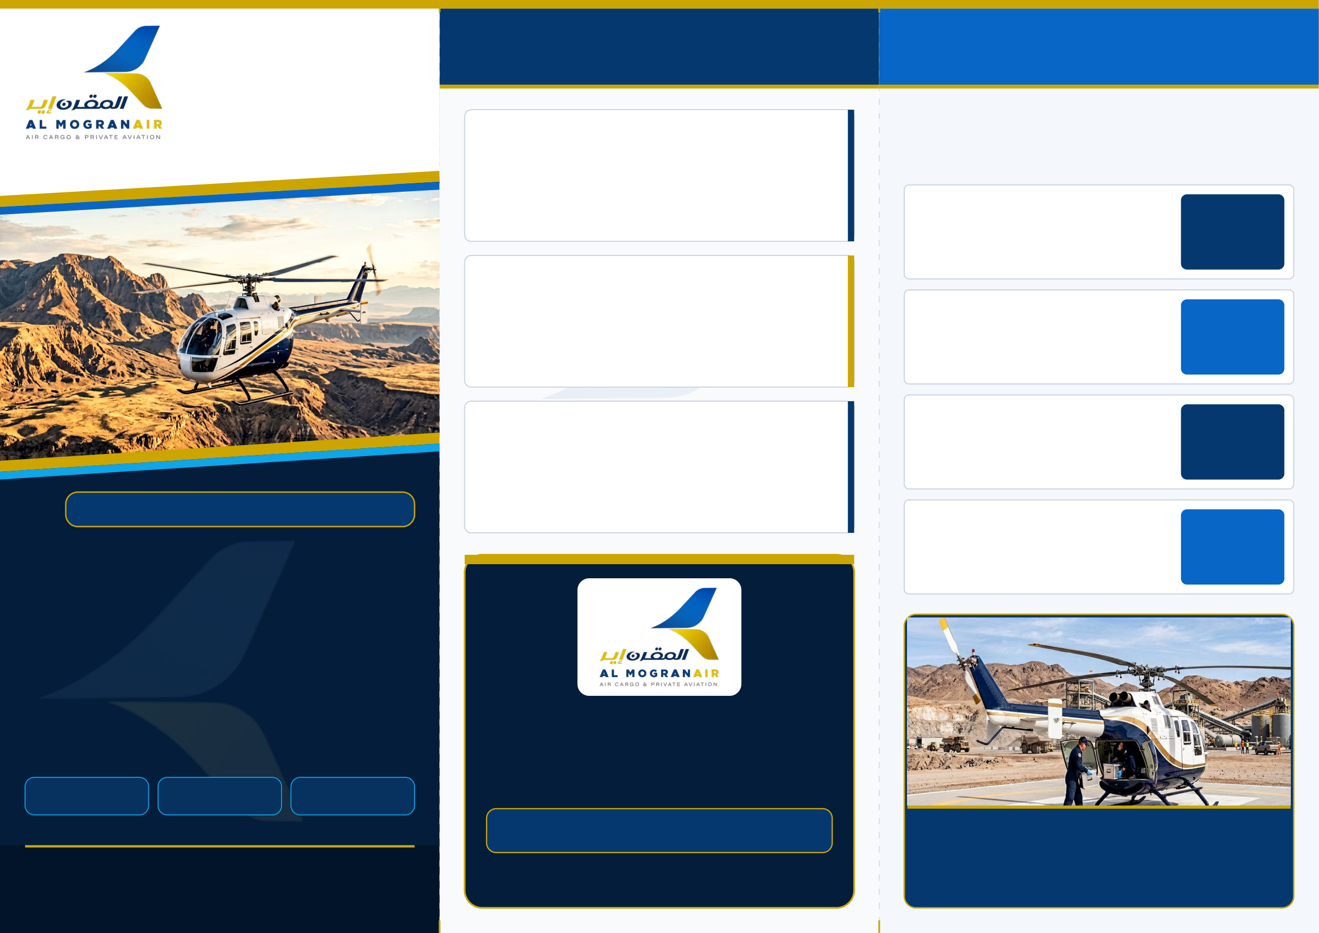
  مجموعة صافات للطيران
  شركة المقرن
  للنقل الجوي
  AL MOGRAN AIR
  أسطول المروحيات الألمانية MBB Bo-105
  حلول الطيران العمودي
  لإسناد وتأمين قطاع التعدين
  منظومة وطنية متكاملة للنقل الجوي المؤمّن للمعادن النفيسة والوفود، والبحث والإنقاذ والإخلاء الطبي، والهبوط المباشر في قلب مواقع الإنتاج بلا مدارج.
   | أمان وسرعة |  | هبوط بلا مدرج |  | ثنائية المحرك
  عرض شراكة مقدم للشركة السودانية للموارد المعدنية
  الخرطوم – كافوري | تلفون: ٠١٢٣٠٠٠٠٠٠
  شراكة وطنية وإسناد هندسي متكامل
  مجموعة صافات للطيران — شركة المقرن للنقل الجوي
  إسناد مجموعة صافات للطيران (MRO)
  الارتكاز المباشر على أكبر منظومة وطنية لصيانة وعمرة الطائرات والتأهيل الهندسي والأكاديمي في السودان لضمان أعلى جاهزية.
  تغطية شاملة لقطاعات التعدين بالولايات
  انطلاق مباشر من الخرطوم لولاية نهر النيل، وتوسع مرن عبر نقاط إسناد الوقود (Jet A-1) للبحر الأحمر والشمالية والقضارف والنيل الأزرق.
  موثوقية أمنية وسرية تشغيلية عالية
  طواقم طيران وهندسة وطنية محترفة وانضباط صارم بمعايير السلامة الجوية لتأمين الشحنات السيادية والوفود الرسمية.
  للتواصل والتنسيق المباشر
  مجموعة صافات للطيران — شركة المقرن للنقل الجوي
  المقر الرئيسي: الخرطوم – كافوري
  تلفون: ٠١٢٣٠٠٠٠٠٠ | 0123000000
  إشارة المراسلة: نمرة (م ج ١٣٥) — نوفمبر ٢٠٢٦م
  لماذا الطيران العمودي في التعدين؟
  مؤشرات الأداء والقيمة المضافة لأسطول Bo-105
  تمنح مروحياتنا الألمانية ثنائية المحرك قطاع التعدين تفوقاً حاسماً في اختصار المسافات الوعرة وتأمين الموارد السيادية:
   | سرعة استجابة فائقة  تختصر ١٢ ساعة برية شاقة إلى أقل من ساعتين طيران مباشر. |  | ٢٤٠ كم/س
   | أمان ألماني مزدوج  محركان توربينيان غازيان لأعلى موثوقية فوق الصحاري والجبال. |  | ٢ × محرك
   | هبوط عمودي مباشر  هبوط وإقلاع فوري داخل معسكرات ومواقع الإنتاج الوعرة. |  | ٠ مدرج
   | خفض المخاطر الأمنية  نقل جوي مباشر يلغي مخاطر الطرق البرية والأعطال والتقطع. |  | > ٩٥٪
  أبواب شحن خلفية مزدوجة (Clamshell Doors)
  تحميل مباشر وسريع للصناديق المؤمّنة والمعدات ونقالات الإسعاف الجوي في قلب مواقع التعدين.

 |  | 
  ٠٣ | المواصفات وأطر الشراكة
  البطاقة الفنية ونماذج التعاقد
  البطاقة الفنية — المروحية الألمانية MBB Bo-105
   | ألمانيا — مروحية متعددة المهام (MBB Bo-105) | المنشأ والطراز
   | محركان غازيان (٢ × Allison 250-C20B) | المحركات
   | ٢٠٠ – ٢٤٠ كم / ساعة | سرعة الطيران
   | ٥٥٠ – ٥٧٥ كم (وحتى ~٩٥٠ كم بنقاط الإسناد) | المدى التشغيلي
   | ٣–٤ ركاب | أو شحنة ٤٠٠–٦٠٠ كجم | أو نقالتا إسعاف | السعة والتكوين
   | أبواب خلفية (Clamshell) + هبوط عمودي بلا مدرج | الأبواب والهبوط
  أطر ونماذج التعاقد والشراكة المرنة
  ١. باقات ساعات الطيران (Block Hours)
  تخصيص رصيد ساعات سنوي أو ربع سنوي بتعرفة تفضيلية مخفضة يُستفاد منه بمرونة كاملة في كافة مهام الشركة.
  ٢. التخصيص والجاهزية (Dedicated Standby)
  وضع مروحية بطاقمها الجوي والفني في جاهزية مخصصة للاستجابة الفورية للطوارئ ونقل الشحنات الثمينة.
  ٣. التشغيل حسب المهمة (Charter)
  تنفيذ رحلات عند الطلب وإسناد شركات الامتياز والتعدين العاملة بمختلف الولايات وفق الاحتياج الفعلي.
  الخرطوم – كافوري | تلفون: ٠١٢٣٠٠٠٠٠٠
  ٠٢ | منظومة الخدمات المتخصصة
  حلول جوية متكاملة لقطاع التعدين
   | نقل وتأمين المعادن النفيسة والسبائك |  | ٠١
  نقل جوي مؤمّن وسريع لأنصبة الدولة وسبائك الذهب والمنتجات التعدينية عالية القيمة من مواقع الإنتاج مباشرةً إلى الخرطوم بأعلى درجات الأمان والسرية السيادية.
   | نقل القيادات وفرق الرقابة والوفود |  | ٠٢
  رحلات مباشرة لكبار المسؤولين وفرق التفتيش الهندسي والرقابة البيئية والمستثمرين إلى مربعات الامتياز ومناطق التعدين النائية دون الحاجة لمدارج هبوط.
   | البحث والإنقاذ والإخلاء الطبي (MEDEVAC) |  | ٠٣
  إسناد منظومة السلامة والصحة المهنية (HSE) بالاستجابة الفورية لحالات الطوارئ وحوادث المناجم عبر مقصورة تستوعب نقالتي إسعاف طبي ومرافق صحي.
   | الإسناد اللوجستي العاجل والمعدات الحرجة |  | ٠٤
  الشحن الجوي الفوري لقطع الغيار الحساسة وأجهزة المسح الجيولوجي والجيوفيزيائي والعينات المعملية لضمان استمرارية العمليات الإنتاجية دون توقف.
  أسطول المروحيات الألمانية متعددة المهام MBB Bo-105
  ٠١ | الهوية المؤسسية والأسطول
  قوة التشغيل والتفوق الألماني
  شركة المقرن للنقل الجوي (AL MOGRAN AIR)
  الذراع المتخصص في خدمات النقل الجوي التجاري والخاص والشحن الجوي والمهام الخاصة ضمن مجموعة صافات للطيران؛ بما يجمع بين المرونة التشغيلية الفائقة والارتكاز على أكبر منظومة وطنية لصيانة وعمرة الطائرات (MRO) في السودان.
  مقومات التفوق الهندسي لمروحية (MBB Bo-105)
  • الأمان المزدوج بمحركين توربينيين
  مزودة بمحركين غازيين (Allison 250-C20B) يمنحان قدرة مواصلة الطيران الآمن فوق الصحاري والجبال البعيدة.
  • رشاقة استثنائية وهبوط بلا مدرج (VTOL)
  دوار رئيسي صلب من التيتانيوم يتيح المناورة والهبوط العمودي المباشر في أضيق مربعات التعدين الجبلية.
  • تحول فوري للمقصورة متعدد المهام
  تهيئة سريعة خلال دقائق بين نقل القيادات والوفود، أو الشحن المؤمّن للسبائك، أو الإخلاء الطبي الطارئ.
  • استدامة صيانة وطنية معتمدة (MRO)
  دعم هندسي وفني مباشر بمراكز مجموعة صافات للطيران يضمن استمرارية الجاهزية دون انتظار خارجي.
  مجموعة صافات للطيران — شركة المقرن للنقل الجوي

